Практический семинар «Как повысить эффективность участия в международных выставках»

Дата: 18 января (10:00-18:00)
Место проведения: г. Мурманск
Ведущий: Николай Карасев

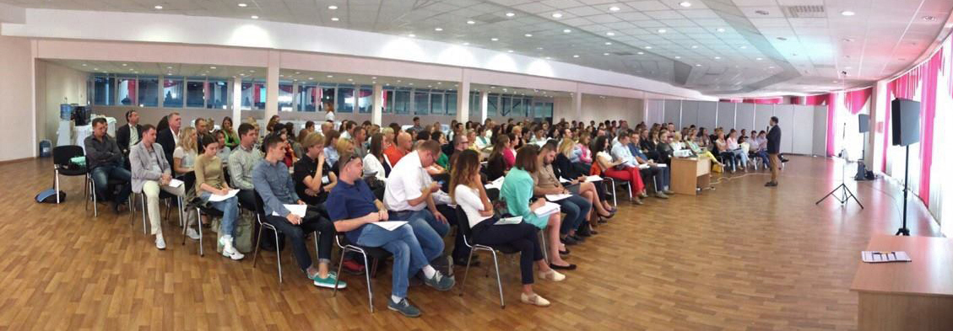

Мы ценим ваше время и дорожим вашим доверием, поэтому семинар носит исключительно прикладной характер:

- Никакой скучной теории и «воды» – только практика!
- Простой язык изложения. Высокая динамика.
- Максимум полезной и наглядной информации.
- Реальные примеры успешного участия в выставках.
- Лучшие выставочные технологии, проверенные решения и новые идеи,
которые будут работать на вас уже на следующей выставке!

Задачи семинара: систематизировать и дополнить ваш выставочный опыт, позволить вам «взглянуть на себя со стороны» и избавиться от распространенных ошибок и стереотипов, показать, что, а главное КАК нужно делать, чтобы добиваться на выставках максимальных результатов.

Главные аргументы в пользу семинара

- в настоящее время это самый посещаемый в России и СНГ семинар для экспонентов – общая посещаемость в период с 2006 года превышает 20.000 человек!
- участники подтверждают, что рекомендации, полученные на семинаре, отлично работают – количество контактов с целевыми посетителями на выставке повышается (иногда в 2-3 раза!)
(см. «Что говорят о семинаре»)
- посетившие семинар приходят повторно и рекомендуют его другим – средний NPS семинара (индекс лояльности и готовности рекомендовать) находится в диапазоне от 80 до 100%!
- семинар превосходит ожидания даже опытных участников выставок.

Программа семинара

10:00-11:40 | Первая часть

Выставки в новой реальности. Специфика выставочных мероприятий 2021-2022 годов

Что не позволяет экспонентам добиваться на выставках максимальных результатов.
Типичные ошибки и стереотипы

Группы задач, которые можно решать на выставке. Как правильно поставить задачи
участия в выставке

«Формула экспоэффективности»: как заранее рассчитать среднее количество контактов
с посетителями выставки, необходимое количество сотрудников для работы на стенде,
норму контактов с посетителями на одного сотрудника, среднее количество и примерный объем продаж по итогам выставки

Как создать фундамент успеха на выставке
- Как сформировать концепцию участия в выставке
- Предвыставочная рекламная кампания. Как и когда анонсировать участие в выставке
- Как разработать фирменный экспостиль

Выставочный стенд
- Главные функции стенда
- Организация пространства стенда

11:40-12:00 | Кофе-брейк

12:00-13:30 | Вторая часть

- Как выгодно представить товары или услуги на стенде
- Как привлечь внимание посетителей к стенду
- Тенденции эксподизайна: текстовое, графическое, динамическое,
цветовое, световое, интерактивное оформление стенда

Полиграфическая и сувенирная продукция
- Какие рекламно-информационные материалы необходимо подготовить к выставке
- Какой формат выбрать: бумажный или электронный
- Как найти подходящий сувенир

13:30-14:30 | Перерыв на обед

14:30-16:10 | Третья часть

Выставочная команда. Кто нужен на выставке
- Отбор и подготовка персонала: что должны знать и уметь сотрудники компании,
работающие на выставке. Принципы командного взаимодействия
- Внешний вид и правила поведения персонала: что не следует делать на стенде
- Стимулирование персонала: как повысить качество работы сотрудников компании на выставке

Методы работы с посетителями
- Алгоритм контакта с посетителем выставки. Этапы и задачи
- Как установить контакт с посетителем: «реактивная» и «проактивная» модели
- Как идентифицировать посетителя
- Как расположить посетителя на стенде
- Как выяснить задачи и определить коммерческий потенциал посетителя
- Представление продукта. Как разговаривать с посетителями на «языке выгоды»
- Работа с вопросами и возражениями

16:10-16:30 | Кофе-брейк

16:30-18:00 | Четвертая часть

- Как оказать позитивное влияние на посетителя
- Регистрация посетителей стенда. Как фиксировать выставочные контакты
- Как правильно завершить разговор с посетителем
- Что делать, когда посетителей мало, и когда их много.
Как работать с несколькими посетителями одновременно
- Как ограничить общение с нецелевыми посетителями

Практические советы по работе на выставке
- Как организовать режим работы на стенде
- Как поддерживать работоспособность в течение дня
- Почему важно использовать время работы выставки с первой до последней минуты

Поствыставочный период. Что необходимо сделать после выставки
- Как обрабатывать контакты, полученные на выставке
- Как оценить эффективность участия в выставке

Семинар раскроет вам секреты успеха компаний на международных выставках. Вы познакомитесь с эффективными выставочными технологиями и на реальных примерах увидите, какие приемы вы сможете применять в собственной практике, чтобы существенно повысить количество контактов с целевыми посетителями и объёмы продаж.

Гарантия качества

Ведет семинар автор книги «ЭКСПОЛОГИЯ. Как эффективно участвовать в выставках» https://expology.ru, генеральный директор Агентства выставочного консалтинга «ЭкспоЭффект» https://expoeffect.ru Николай Карасев.

Двадцатилетний опыт работы в выставочной индустрии, профессиональное педагогическое образование и ораторское мастерство ведущего гарантируют высочайшее качество семинара.

В период с 2006 года Николай Карасев успешно провёл более 850 практических занятий для экспонентов.

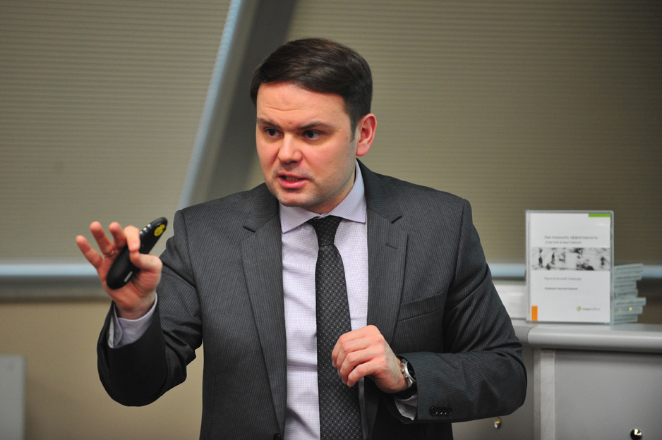

Что говорят о семинаре?

«Огромное количество положительных эмоций. Профессиональный высококлассный семинар, который прошел в легкой приятной атмосфере. Замечательный визуальный материал, полезные практические рекомендации и тонкий юмор лектора. Семинар позволил проанализировать собственные ошибки, по-новому взглянуть на выставки, получить идеи и советы, которые хочется скорее воплотить в жизнь. Большая благодарность Николаю Карасеву. Обязательно буду советовать семинар коллегам!»

Анна Лобанова,
помощник директора
ООО «Сименс».

«Семинар стал настолько полезным для нас, что посещаю его повторно. Информация носит на редкость прикладной характер. Применив только половину предложенных рекомендаций, наша компания провела одну из самых эффективных выставок в истории – количество полученных контактов увеличилось на 40%!»

Роман Мкртчян,
руководитель отдела маркетинга
«Максилог – Система комплексной логистики».

«Большое спасибо за семинар в преддверии выставки «СТТ». Понравилось и содержание, и способ подачи материала, и особенно то, что были учтены особенности нашего бизнеса. Это консолидированное мнение всех участников. Отличная, на наш взгляд, подача информации. Очень полезный семинар!»

Мария Мазия,
Менеджер по маркетинговым коммуникациям
John Deere C&F Russia/CIS.

«Информация и рекомендации Николая Карасева, полученные на семинаре, позволили заметно повысить результаты участия в выставках. Количество контактов с целевыми посетителями на нашем стенде увеличилось примерно в два раза. Раньше их было около 300-350, теперь 600 и более».

Данила Комаров
Начальник отдела маркетинга
ООО «Совтест АТЕ», г. Курск

«Пришла на семинар по рекомендации предыдущих слушателей, они очень довольны результатами. Семинар был очень информативным, много практических советов, примеров. Содержательно, кратко, интересно. Николай Карасев – блистательный докладчик».

Елена Гаврилова,
менеджер по маркетингу
ООО «Юнгхайнрих Погрузочная Техника».

«Очень полезный и профессиональный семинар».

Марина Кононова,
менеджер по работе с клиентами
ЗАО «БАСФ».

«Семинар превзошел мои ожидания, несмотря на большой опыт участия в выставках, выяснила незнакомые для себя вещи, столь необходимые в работе на выставках».

Наталья Зазнобина,
начальник отдела сбыта
ООО «Лесма».

«Много полезной информации, как для новичков, так и для участников с опытом. Освещен весь процесс подготовки, проведения и подведения итогов выставки. Интересная подача материала. Важно, что тренер – практик».

Светлана Цветкова,
руководитель отдела маркетинга
CLAAS.

«Семинар содержит много необходимой полезной информации для экспонентов с любым уровнем опыта. Особенно понравились реальные примеры с выставок».

Рожин И.Н.,
генеральный директор
ЗАО «Сибирский Промышленный Холдинг».

«Семинар интересный, информативный. Совершенно по-новому удалось взглянуть на выставочную деятельность. Многие вещи мне пригодятся в работе, с удовольствием буду применять все рекомендации на практике. Хотелось бы поблагодарить Николая Карасева – потрясающий оратор, способный заставить аудиторию воспринимать информацию с большим интересом. Такое под силу не каждому».

Зинаида Трубникова,
менеджер по внешним коммуникациям
УК «АЙТАКС».

«Понравилась подача материала, темы раскрыты полностью, при этом лаконично, понятно и без лишних отступлений. Семинар помог почувствовать себя увереннее перед выставкой».

Алексей Засыпкин,
ООО «Медтехника Реботек».

«Познавательно, информативно, исчерпывающе. Посещаю этот семинар не в первый раз, всегда нахожу для себя что-то новое».

Оксана Пилькевич,
коммерческий директор
ООО «Супермебель».

«В моей практике это третий семинар на тему «Эффективное участие в выставках», но впервые я с таким удовольствием и продуктивно поработала. Спасибо!»

Татьяна Коновалова,
Магнитогорская Торгово-промышленная палата.

«Единственный продуктивный и не пустой семинар из тех, которые я посетила за последний год. Очень информативно и профессионально».

Валерия Воскресенская,
руководитель PR-отдела
ЗАО «РК-ТЕЛЕКОМ».

«На семинаре были получены компетентные ответы от профессионала в выставочном деле – Николая Карасева. Очень многое законспектировал, в особенности психологические аспекты и те действия, которые недопустимы для экспонента при нахождении на своем стенде».

Александр Семенов,
генеральный директор
Same Deutz-Fahr Russia LLC.

«Один из самых эффективных семинаров, которые я посещала за последние годы. Все вопросы, которые возникают при подготовке к выставке, оговорены и четко расписаны варианты решений. Семинар необходим всем, кто собирается принимать участие в выставках».

Екатерина Бузаева,
менеджер по маркетингу
Группа компаний «Сервис Плюс».

«Это самая полезная информация по выставкам, которую я узнала за последнее время».

Надежда Аверкина,
PR менеджер
ООО «Лаборатория трехмерного зрения».

«Очень познавательный и исчерпывающий семинар. Доступность изложения материала, буквально «на пальцах», предельная простота, четкость и наглядность способствует высокому усвоению большого объема информации».

Александр Ляпин,
Busch Vacuum Russia, Ltd.

«Отличный семинар, продуманное и структурированное содержание, прекрасные презентационные навыки г-на Карасева».

Елена Журавлева,
представитель по продажам и маркетингу
DuPont.

«Семинар превзошел ожидания, блестящее выступление Николая Карасева, много ценной информации и идей».

Ирина Прохорова,
руководитель отдела акций и мероприятий
дирекции рекламы и маркетинга
ФГУП «Почта России».

«Профессиональный, запоминающийся семинар».

Константин Барышников,
старший координатор по маркетингу
ЗАО «3М Россия».

«Не ожидал, что семинар окажется таким полезным для меня».

Егор Захаренко,
менеджер по развитию индустриального бизнеса
«Тоталь Любрифиан СНГ».

«Прекрасный семинар, действительно много интересного и полезного, и, что особенно приятно, все это звучало из уст профессионала-практика, а не теоретика, как это часто бывает на подобных мероприятиях».

Гульнара Тимербулатова,
менеджер по организации мероприятий
ABBYY Russia.

«Безумно интересный и познавательный семинар! Николай очень легко, просто и доступно излагает информацию. Многие рекомендации собираюсь воплотить в жизнь на ближайшей выставке».

Анастасия Мелехова,
менеджер по рекламе
«МДМ-Комплект».

«Посещала много семинаров. Но этот останется в памяти надолго. Редко встречаются профессионалы такого уровня. Теперь будем готовиться к выставкам с «открытыми глазами».

Гура Н.В.,
коммерческий директор
ООО «Интердек».

«10 баллов из 5! В отличии от многих семинаров, действительно полезный и интересный!»

Карнаухова А.В.,
специалист отдела маркетинга
ОАО «Саратовнефтегеофизика».

«Очень интересный, полезный, профессиональный семинар, очень убедительно, наглядно. Спасибо Карасеву Н.В. за потрясающие советы! Появилось много идей, которые, я надеюсь, помогут нашей компании наиболее эффективно участвовать в выставках».

Ольга Казанцева,
менеджер ВЭД
НПО «Транс-Капитал».

«Получили много полезных советов, обратили внимание на вопросы, которым раньше не уделяли должного внимания».

Юлия Дзёма,
менеджер по рекламе и продвижению
ООО «Сен-Гобен Строительная Продукция Рус».

« …применили практические советы, полученные на семинаре, в результате эффективность участия в выставках повысилась…»

Олеся Черняк,
руководитель специальных проектов отдела маркетинга
ООО «Фронт Инжиниринг».

«Лучший семинар о выставках, который я посещал».

Сергей Смирнов,
менеджер по рекламе
ООО «Петралюм».

«Интересно, информативно, «по делу», как и было обещано».

Елена Кочеткова,
Cooper Industries Russia.

Кому необходимо посетить семинар?

Семинар рекомендован руководителям компаний, директорам и менеджерам по маркетингу, рекламе, продвижению, продажам, сотрудникам компаний, отвечающим за участие в выставках.

Примечание. Практика АВК «ЭкспоЭффект» показывает, что семинар в равной степени полезен для экспонентов выставок самого разного профиля и представляет интерес как для компаний, которые имеют выставочный опыт, так и для тех, кто участвует в выставках впервые.

Семинар посещают представители компаний крупного, среднего и малого бизнеса, т.е. диапазон уровня участников самый широкий – от частных предпринимателей до крупнейших российских и транснациональных корпораций, таких как:

ABB, Saint Gobain, Procter & Gamble, Мегафон, Bosch, ThyssenKrupp, Аэрофлот, SONY, DuPont, Atlas Copco, ВГТРК, Rhodia, CLAAS, Сибур, Caterpillar, Panasonic, Газпром, РЖД, Olympus, Lauda, HSBC, Ernst & Young, Evonik, Росгосстрах, Miele, Colgate-Palmolive, Aveva, GEA, Фосагро, BASF, ZyXEL, 3M, Ростсельмаш, Toshiba, Krohne, DOW Corning, Total, Балтика, John Deere, Fives, КАМАЗ, Schneider Electric, Tetra Pak, ММК, Akzo Nobel, Moeller, Почта России, Mitsubishi Electric, Henkel, CAS, Linde, Philips, Сбербанк, ВТБ, Alcoa, Ruukki, МТС, Siemens, Legrand, BP, Panalpina, TRUMPF, Nestle, METRO Cash & Carry, Honeywell и др.

Как принять участие в семинаре?

Чтобы стать участником семинара, пожалуйста…

Если у вас возникнут дополнительные вопросы, пожалуйста, звоните: или пишите на адрес электронной почты: . Контактное лицо:

